

**Università degli Studi di Catania**

Corso di Laurea Magistrale in Ingegneria Informatica - LM32

**Iterazione 2**

**Titolo del progetto:** attendApp – attendence management system.

**Studente:** Giuseppe Lucchese

**Matr.** 1000000350

**Corso:** Ingegneria del Software

**Docente del Corso:** Prof. Orazio Tomarchio

**2 – Iterazione 2**

**2.1 - Introduzione**

Conclusa la prima iterazione, nella seconda ci si concentra sulla visualizzazione del riepilogo personale da parte del dipendente e sull’invio e validazione dei riepiloghi mensili da parte del responsabile.

Durante la seconda iterazione i casi d’uso su cui concentrarsi sono i seguenti:

* U​C3: Visualizza riepilogo mensile personale.
* UC7: Invia dati al sistema stipendi.

**2.2 – Analisi Orientata agli Oggetti**

**2.2.1 Modello di Dominio**

La disciplina che in termini di UP si occupa di fornire dettagli sul dominio è la Modellazione del Business, in particolare essa comprende la stesura del Modello di Dominio, elaborato grafico in cui vengono identificati i concetti, gli attributi e le associazioni considerati significativi.

Relativamente ai casi d’uso scelti (UC3 e UC7), dopo un’attenta valutazione dello scenario principale di successo non sono emerse necessità circa l’introduzione di nuove classi concettuali e pertanto il modello di dominio rimane invariato.

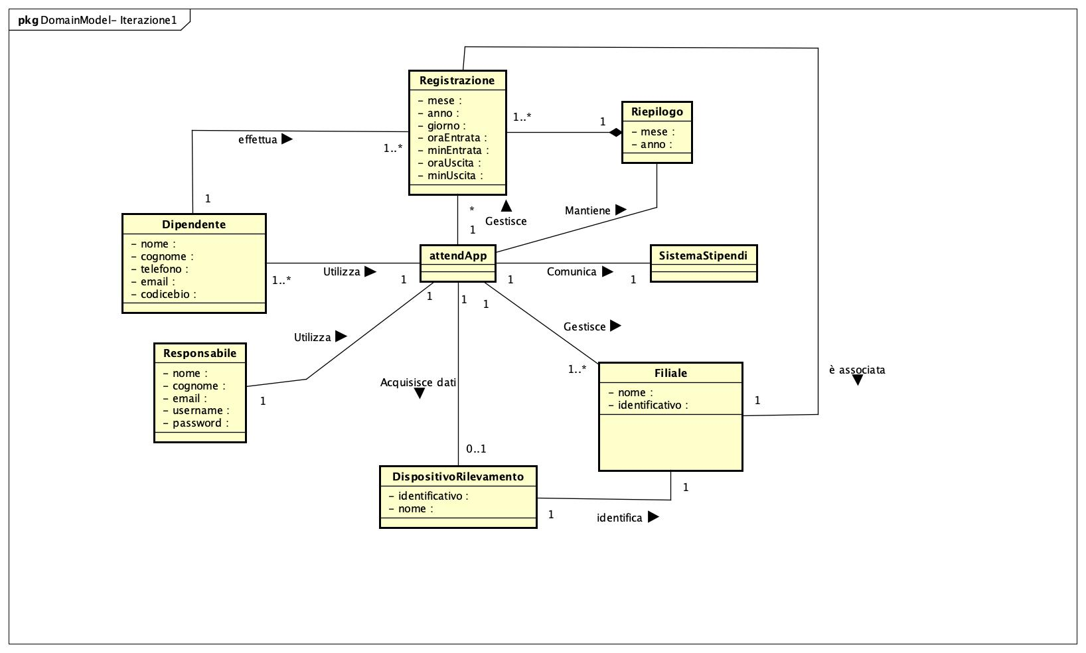

**2.2.2 Diagramma di sequenza di sistema**

Procedendo con l’analisi Orienta agli Oggetti, il passo successivo è la creazione del Diagramma di Sequenza di Sistema (SSD) al fine di illustrare il corso degli eventi di input e di output per lo scenario principale di successo del caso d’uso UC3

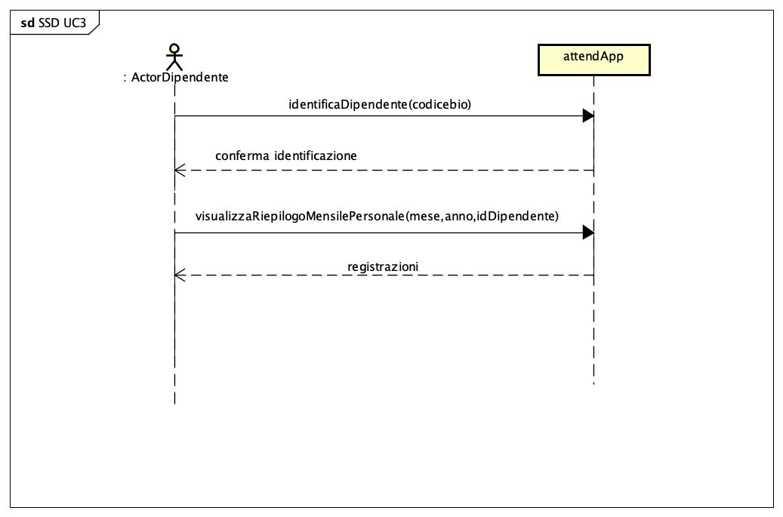

per il caso d’uso UC7 il diagramma di sequenza di sistema è il seguente:

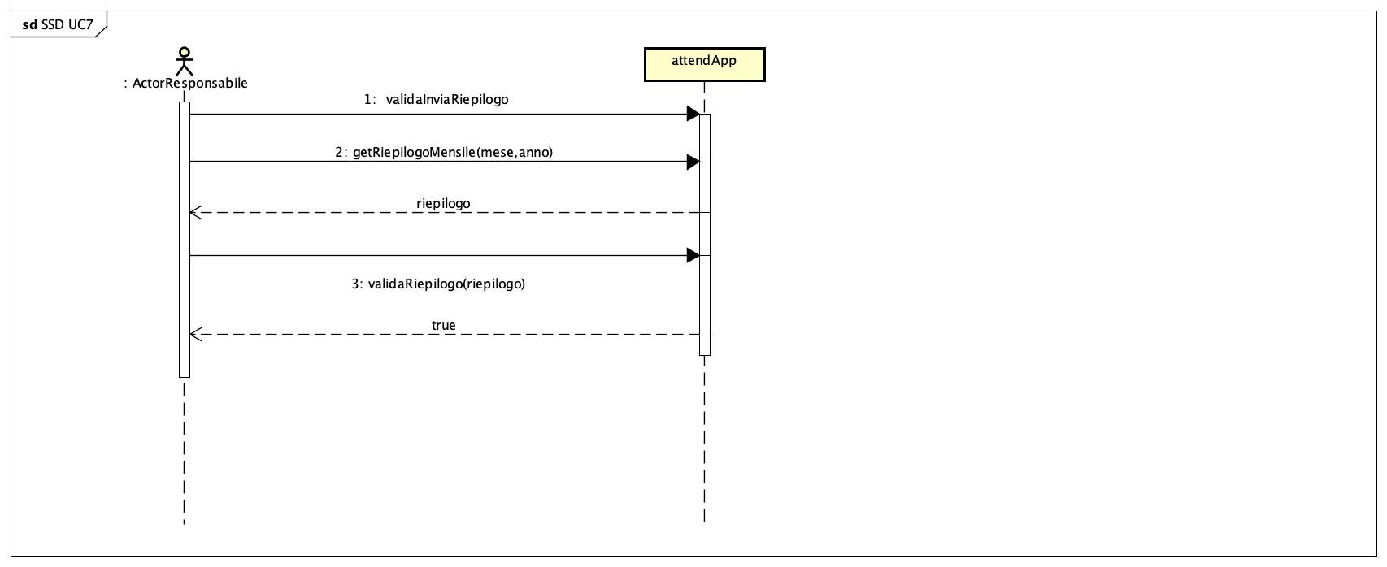

**2.2.3 Contratti delle operazioni**

Vengono ora descritte attraverso i Contratti le principali operazioni di sistema che si occupano di gestire gli eventi di sistema individuati nell’SSD.

**Contratto CO1 : visualizzaRiepilogoMensilePersonale**

|  |  |
| --- | --- |
| **Operazione** | visualizzaRiepilogoMensilePersonale (mese : int , anno : int , idDipendente : int) |
| **Riferimenti** | Caso d’uso UC3: VisualizzaRiepilogoMensilePersonale |
| **Pre-condizioni** | Il dipendente ha scelto di visualizzare il proprio riepilogo mensile personale dopo essersi autenticato. |
| **Post-condizioni** | * Il sistema chiede di inserire il mese e dunque l’attributo mese viene valorizzato * Il sistema chiede di inserire l’anno e dunque l’attributo anno viene valorizzato * L’idDipendente viene valorizzato in fase di autenticazione * Il sistema torna le registrazioni da stampare a schermo. |

**Contratto CO2 : validaInviaRiepilogo()**

|  |  |
| --- | --- |
| **Operazione** | validaInviaRiepilogo() |
| **Riferimenti** | Caso d’uso UC7: invia dati al sistema stipendi |
| **Pre-condizioni** | Il sistema attendApp si trova in modalità responsabile. |
| **Post-condizioni** | * Il sistema chiede di inserire il mese e dunque l’attributo mese viene valorizzato. * Il sistema chiede di inserire l’anno e dunque l’attributo anno viene valorizzato * Il sistema torna il riepilogo da inviare al sistema per validarlo * Il sistema setta l’attributo validato per tutte le registrazioni appartenenti a quel riepilogo. |

**2.3 – Progettazione**

La progettazione orientata agli oggetti è la disciplina di UP interessata alla definizione degli oggetti software, delle loro responsabilità e a come questi collaborano per soddisfare i requisiti individuati nei passi precedenti. L’elaborato principale di questa fase che è stato preso in considerazione è il M​odello di Progetto,​ovvero l'insieme dei diagrammi che descrivono la progettazione logica sia da un punto di vista dinamico (Diagrammi di Interazione) che da un punto di vista statico (Diagramma delle Classi).

**2.3.1 - Diagrammi di sequenza**

Gli scenari presi in considerazione per la realizzazione dei diagrammi di sequenza sono i seguenti:

1. Visualizzazione di un riepilogo mensile da parte di un dipendente loggato.
2. Invio e validazione di un riepilogo mensile
3. Vedi allegato visualizzaRiepilogoMensilePersonaleSD.jpg
4. Vedi allegato inviaValidaRiepilogoSD.jpg

**2.3.2 – Diagramma delle classi per la seconda iterazione**

Il diagramma delle classi per la seconda iterazione rimane invariato.